А. С. ПУШКИН

„ЕВГЕНИЙ ОНЕГИН“
(роман в стихах)
Это первый русский реалистический роман, он точно и правдиво рисует эпоху и поэтому имеет для нас цену исторического документа.
Онегин родился на берегах Невы, его воспитывали французские губернёры, он хорошо говорил и писал по-французски, хорошо танцевал и все говорили, что он умён и очень мил.Его жизнь очень однообразна. Он встаёт поздно, погуляет по бульвару, пообедает в лучшем ресторане и потом спешит в театр или на бал, где он проводит время до утра. Но постепенно ему эта жизнь надоела и он начинает скучать. Чтобы избавиться от скуки, Онегин много читает и пробует писать.
Но вот однажды он получает письмо. Его дядя при смерти и хочет с ним проститься. Но он умирает ещё до приезда Онегина в деревню. Онегин получил по наследству имение и остаётся в деревне. Здесь он сближается с молодым поэтом Владимиром Ленским, который познакомил его с помещицей Лариной и её дочерьми - Ольгой, которая была его невестой, и её старшей сестрой Татьяной. Татьяна не очень красивая (в отличие от своей сестры Ольги), не любит встречаться с людьми, часто сидит дома одна и смотрит в окно. Встреча с Онегиным, который так резко отличался от местных помещиков, произвела на Татьяну сильное впечатление. Он напоминал ей тот идеал, который создался в её воображении под влиянием чтения сентиментальных романов, и она со всей силой молодого чувства влюбилась в него и решила написать ему письмо.
Когда Онегин получил письмо Татьяны он был тронут искренностью её чувств. Но он давно охладел к любви, ему кажется, что он не сможет сделать Татьяну счастливой и он также не хочет связывать себя семьёй. Он встречает Татьяну в саду у Лариных и отвергает её любовь.
После этой встречи Онегин перестал ездить к Лариным. Он появился у них только в день именин Татьяны по желанию Ленского. В этот день у Лариных собралось много гостей. Общество провинциальных помещиков и нескрываемое смущение Татьяны тяготили Онегина, и он решил отомститься Ленскому за то, что тот привёл его к Лариным. Он стал кокетничать с Ольгой и весь вечер танцевал только с ней. Из ревности Ленский вызвал Онегина на дуэль. Онегин его вызов принимает и на этой дуэли Ленский умирает.
После смерти Ленского Онегин уехал из деревни и стал путешествовать. Ольга вскоре забыла о Ленском, вышла замуж и покинула родной дом. Татьяна осталась в деревне одна. Она посещала дом Онегина, побывала в его кабинете и читала его книги. И постепенно начала понимать поведение Онегина. Онегин был похож на разочарованных романтических героев английского поэта Байрона. До тех пор Татьяна жила только чувством, сердцем. Теперь она начала размышлять о своей печальной судьбе, об Онегине, о мире, её ум проснулся. Татьяну зимой повезли в Москву. Там на балу в неё влюбился пожилой генерал, и она по воле матери вышла за него замуж.
Когда Онегин вернулся в столицу, он попал на бал. Здесь его внимание привлекает очаровательная женщина. Это Татьяна, которую её муж ввёл в высшее общество. Онегин поражён умом и красотой Татьяны и сильно влюбляется в неё. Он ищет встречи с ней, пишет ей письма, но они остаются без ответа. Тогда он приезжает в дом Татьяны а застаёт её одну, плачущую с его письмом в руке. Татьяна отвергает его любовь, говорит ему, что его всё время ещё любит, но она другому отдана и останется ему век верна.

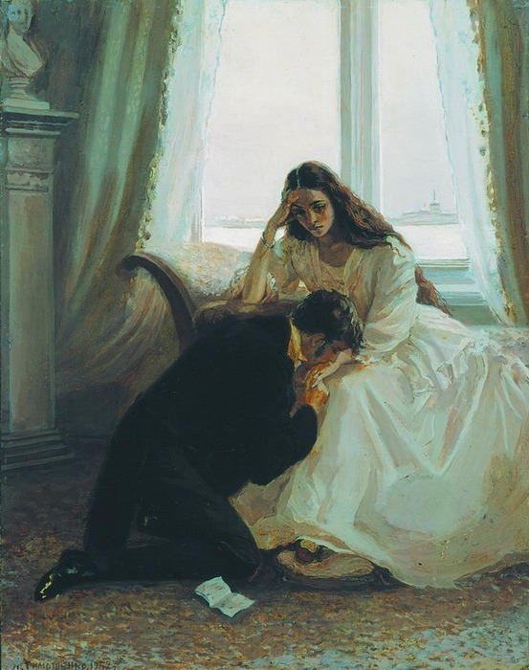

Použitá literatura:

RUSSKIJ JAZYK učebnice pro druhý ročník středních škol
DOC. MILOSLAV JEHLIČKA, CSc., Josef Třesohlavý, dr. Josef Veselý, CSc.doc. dr. Josef Vlček, CSc., Sylvie Zámečníková. RUSSKIJ JAZYK učebnice pro druhý ročník středních škol. 5. upravené. Praha: Státní pedagogické nakladatelství, n. p., 1973. Učebnice pro střední školy.

TIMOŠENKO. Evgenij Oněgin [online]. 1958 [cit. 2013-04-27].

1. ВОПРОСЫ К ТЕКСТУ:

- Какой образ жизни ведёт Онегин?

- Что делает Онегин, чтобы избавиться от скуки?

- Почему Онегин уезжает в деревню?

- С кем знакомится Онегин в деревне?

- Почемý пишет Татьяна Онегину письмо?

- Как реагирует Онегин на письмо Татьяны?

- Почему вызывает Ленский Онегина на дуэль?

- Что случилось после дуэли?

- Куда повезли Татьяну?

- Почему Онегин влюбляется в Татьяну?

- Принимает Татьяна любовь Онегина?

2. ДОПОЛНИ ПОДХОДЯЩЕЕ ВЫРАЖЕНИЕ:

- Роман "Евгений Онегин" является самым .................................. произведением Пушкина.
- Роман "Евгений Онегин" .................................... на музыку ............................................... .
- Жизнь Онегина очень .................................... .
- Онегин ...................................... не только по-русски, но и ....................................... .
- Татьяна ................................ сентиментальные ................................... .
- Татьяна отмечает ................................ . Уних много ............................ .
- Онегин многo........................................... и через некоторое время он ......................................... в столицу.

РЕШЕНИЕ:

1. ВОПРОСЫ К ТЕКСТУ:

- Он встаёт поздно, гуляет по бульвару, обедает в ресторане и потом спешит в театр или на бал. Там он проводит время до утра.
- Он читает и пробует писать.
- Его дядя умирает и хочет с ним проститься.
- Он знакомится с Ленским, помещицей Лариной и её дечерьми, Ольгой и Татьяной.
- Онегин ей напоминает идеал мужчины, о которых она читала в сентиментальных романах и она влюбляется в него.
- Он отвергает её любовь, он думает что не сможет сделать Татьяну счастливой.
- Онегин кокетничает с его невестой Ольгой, потому что он хочет отомститься Ленскому за то, что он его привёл к Лариным.
- После дуэли, на которой Ленский умирает, Онегин уехал из деревни, Ольга вскоре вышла замуж и Татьяна осталась в деревне одна.
- Её повезли в Москву а она вышла замуж за генерала.
- Он поражён умом и красотой Татьяны.
- Она отвергает его любовь, хотя и его всё время ещё любит.

2. ДОПОЛНИ ПОДХОДЯЩЕЕ ВЫРАЖЕНИЕ:

- Роман "Евгений Онегин" является самым известным произведением Пушкина.
- Роман "Евгений Онегин" положил на музыку П. И. Чайковский.
- Жизнь Онегина очень однообразна.
- Онегин говорил не только по-русски, но и по-французски.
- Татьяна читала сентиментальные романы.
- Татьяна отмечает именины. Уних много гостей.
- Онегин много путешествовал и через некоторое время он вернулся в столицу.

